ПРАКТИЧНЕ ЗАНЯТТЯ №9

Тема заняття: Створення прикладних web- додатків засобами
об’єктів Document і Form

Теоретична частина

Метод write() об’єкту Document для генерації web- сторінок
Метод write("рядок") об’єкту Document дозволяє генерувати нові веб-сторінки програмним шляхом. Параметром методу є рядковий літерал. Якщо він містить теги мови HTML, то браузер виводить на сторінку елементи, що створюються цими тегами. Це дає можливість, використавши у якості параметру методу write() HTML код будь якого документу виконати генерацію його web- сторінки безпосередньо на клієнтському комп’ютері без взаємодії з сервером. Це значно економить трафік, тому один із принципів концепції Web 2.0, на якій базуються сучасні інтернет стандарти, є генерація нових web- сторінок безпосередньо з тої сторінки, що відкрита у вікні браузера. Тому в задачу даного практичного заняття входить більш докладніше засвоєння роботи на web- сторінок з методом write() об’єкту Document.
Проілюструємо роботу методу write() на простому прикладі. Треба виконати при натисканні кнопки, створеної тегом <input type="button" value="Показати рисунок" onClick="gen()"/>, генерацію веб-сторінки, що містить рисунок з URL-адресою CAT.jpg. Це забезпечує наступний скрипт:
function gen(){
document.write("<html><head><title>Рисунок</title></head><body bgcolor='#ffeedd'><img src='CAT.jpg'/></body></html>")};
Як можна бачити, параметром методу є HTML код web- сторінки з рисунком. Слід зазначити, що параметр методу write() обов’язково вказується у подвійних лапках. Якщо у параметрі методу є вкладені лапки, вони повинні бути одинарні.

Об’єкти клієнту 4-го і 5-го рівнів ієрархії

Об’єкт Radio
Об’єкт Radio є об’єктом клієнта 4-го рівня ієрархії, підпорядкованим об’єкту клієнта 3-го рівня ієрархії Form. Він, зв’язаний з радіокнопками, що створюються на веб-сторінці за допомогою тегу <input> із значенням атрибуту type = "radio". Деякі властивості об’єкту Radio наведені у таблиці.
Властивість | Опис
name | Повертає значення атрибуту name тегу <input>, що створює відповідні поля форми з радіокнопками
value | Повертає або встановлює значення атрибуту value тегу <input>
checked | Властивість, що відображує стан радіокнопки. Якщо кнопка увімкнута, ця властивість має значення true, якщо не увімкнута ‒ значення false.  За допомогою цієї властивості існує можливість програмним шляхом встановлювати стан радіокнопок.
length | Повертає кількість кнопок типу radio, визначених у групі з іменем заданим за допомогою атрибуту name

Властивості об’єкту Select
Об’єкт Select є об’єктом 4-го рівня ієрархії об’єктів клієнта, якому підпорядкований об’єкт 5-го рівня ієрархії Option. Нижче наведені деякі властивості об’єкту Select, що є доступними у скриптах мови JavaScript.
Властивість | Опис
name | Повертає значення атрибуту name тегу <select>, що створює таке поле форми.
length | Повертає кількість елементів розкривного списку, створеного за допомогою тегу <select>.
options[i]  i=0, 1, 2, … | Властивість масив, що відповідає елементам масиву, заданим за допомогою тегів <option>.
selectedIndex | Повертає номер обраного елементу списку або першого елементу серед декількох обраних (якщо у тегу <select> указано атрибут multiple і користувач обрав у списку декілька елементів)
Одною із властивостей розкривного списку select є властивість масив options. Вона зберігає елементи списку, визначені у тегу <option>. Кожен такий елемент є об’єктом Option. Цей об’єкт має набір властивостей наведених у таблиці, представленій нижче.
Властивість | Опис
index | Повертає порядковий номер (індекс) елементу списку.
text | Повертає текст, указаний після тегу <option>
value | Повертає значення атрибуту value тегу <option>. У випадку коли атрибут value в тегу <option> відсутній, повертає текст, вказаний після тегу <option>

Практична частина
Завдання до практичного заняття №9

Завдання. Створити web- сторінку з калькулятором для обчислення математичних функцій: sin(x), cos(x), tg(x), e^{x}, y^{x}, x^{1/2}. Блок калькулятору повинен мати заголовок «Оберіть функцію». Розташувати блок по центру web- сторінки. Блок повинен містити радіокнопки для вибору користувачем математичної функції, значення котрої він хоче обчислити при заданому аргументі. Можливий дизайн web- сторінки додатку показано на рис. 1.
При натисканні на будь яку радіокнопку повинна методом write() об’єкту Document генеруватися web- сторінка додатку для обчислення, обраної користувачем функції. Ця сторінка у правому верхньому куті вікна браузера повинна містити обчислювальний блок з текстовими полями форм для уведення аргументу функції x (у випадку показникової функції y^{x} двох аргументів у і х) і кнопку з написом «Розрахувати». За полями аргументу(ів) вказати його (їх) позначення, за полем для виведення значення функції вказати її математичний запис. При натисканні кнопки «Розрахувати» JS скрипт генерованої web- сторінки, з використанням відповідних методів об’єкту Math, повинен обчислити значення функції з точністю чотири цифри після десяткової крапки і вивести його до поля значення функції. У випадку обчислення квадратного кореня (функція x^{1/2}) організувати перевірку аргументу, уведеного користувачем, на від’ємне значення. Коли значення від’ємне, методом alert() відкрити вікно з повідомленням «Аргумент повинен бути позитивним». На рис. 2 показано скриншот з можливим виглядом генерованої web-сторінки після натискання радіокнопки sin(x) і уведення значення аргументу x. На рис. 3 – скриншот цієї сторінки після натискання кнопки «Розрахувати». На рис. 4 наведені фрагменти генерованих web-сторінок, що ілюструють обчислення різних функцій.
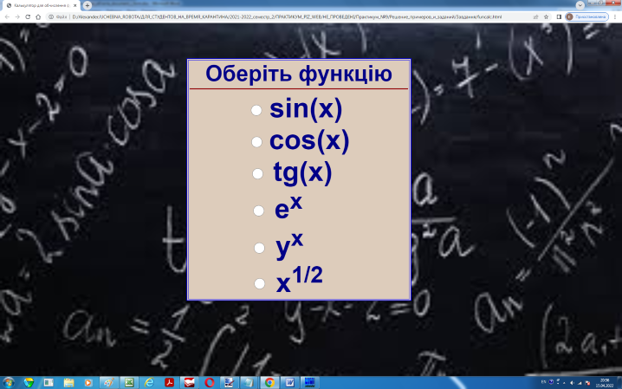
Рис. 1. Можливий вигляд сторінки додатку згідно завданню практичного заняття № 9

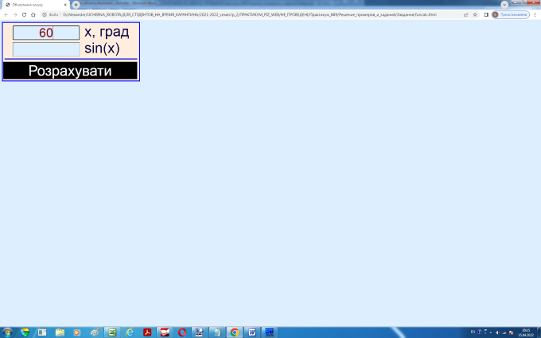
Рис. 2. Вигляд сторінки додатку після натискання радіокнопки sin(x) на рис. 1
і уведення аргументу x

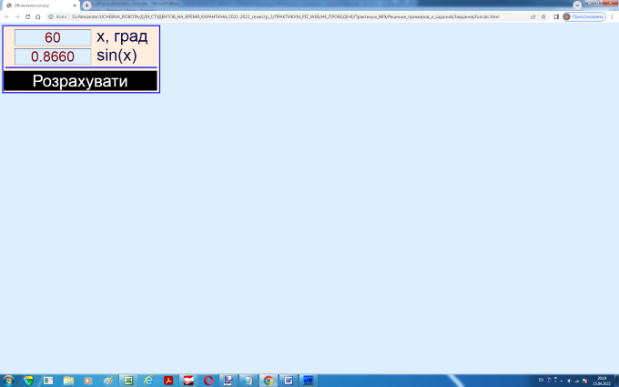
Рис. 3. Вигляд сторінки на рис. 2 після натискання кнопки «Розрахувати»

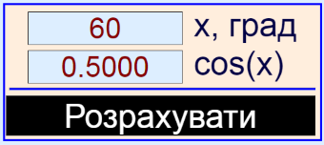 | 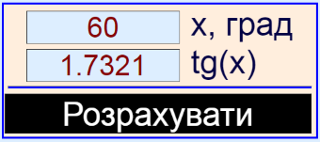
а | б
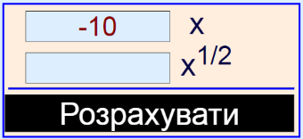 | 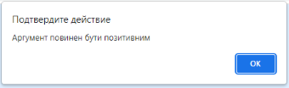
в | г
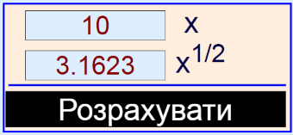 | 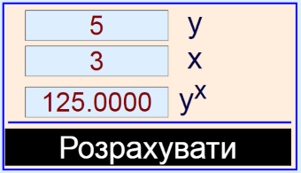
д | е
Рис. 4. Фрагменти генерованої web- сторінки при обчисленні функцій: а – cos(x); б – tg(x); в – x^{1/2} при від’ємному аргументі; г – повідомлення, що відкривається при обчисленні кореня від від’ємного аргументу; д ‒ x^{1/2}; е – y^{x}

